ĐẠI HỌC TRÀ VINH

TRƯỜNG KỸ THUẬT VÀ CÔNG NGHỆ



ĐỒ ÁN HỌC PHẦN: CHUYÊN ĐỀ ASP.NET
WEB BÁN HÀNG LINH KIỆN MÁY TÍNH

Sinh viên thực hiện:
Họ tên: Trần Văn Hạnh
MSSV: 170125153
Lớp: DK25TTC2
Giảng viên hướng dẫn:
TS. Nguyễn Nhứt Lam

Vĩnh Long, tháng 07 năm 2026

 ĐẠI HỌC TRÀ VINH
TRƯỜNG KỸ THUẬT VÀ CÔNG NGHỆ

BÁO CÁO ĐỒ ÁN MÔN HỌC
LẬP TRÌNH WEB
WEB BÁN HÀNG LINH KIỆN MÁY TÍNH
Ngành: CÔNG NGHỆ THÔNG TIN
Chuyên ngành: CÔNG NGHỆ THÔNG TIN
Giảng viên hướng dẫn : TS. Nguyễn Nhứt Lam
Sinh viên thực hiện : Trần Văn Hạnh

MSSV: 170125153 Lớp: DK25TTC2
TP. Hồ Chí Minh, 2026

LỜI MỞ ĐẦU
Xin chào thầy , lời đầu tiên chúng em muốn cảm ơn thầy trong lúc chúng em học môn lập trình web thấy rất nhiệt tình chia sẻ cho chúng em nhiều kiến thức hay và bổ ích. Thầy cung cấp rất nhiều tài liệu để học tốt môn lập trình web. Sau khi học xong nhóm chúng em có áp dụng kiến thức mà thầy dạy để làm nên một trang web bán hàng sử dụng MVC C# và web của chúng em sẽ bán về các linh kiện máy tính điện tử.
1

LỜI MỞ ĐẦU ................................................................................................... 1 CHƯƠNG 1. GIỚI THIỆU ĐỀ TÀI ............................................................... 3 1.1 Lí do chọn đề tài ...................................................................................... 3 1.2 Công dụng của website ........................................................................... 3 CHƯƠNG 2. CÁC CÔNG NGHỆ VÀ CƠ SỞ DỮ LIỆU ............................ 4 2.1 Công nghệ sử dụng .................................................................................. 4 2.1.1 Giới thiệu về mô hình MVC C# ............................................................... 4
2.2 Giới thiệu về cơ sở dữ liệu ........................................................................... 5
2.2.1 Bảng Tài Khoản ................................................................................. 6 2.2.2 Bảng Nhà Cung Cấp .......................................................................... 6 2.2.3 Bảng Loại Hàng................................................................................. 7 2.2.4 Bảng Hàng Hóa ................................................................................. 7 2.2.5 Bảng Khách Hàng ............................................................................. 7 2.2.6 Bảng Đặt Hàng .................................................................................. 8 2.2.7 Bảng Chi Tiết Đặt Hàng .................................................................... 9 2.2.8 Liên kết các bảng ............................................................................... 9 CHƯƠNG 3. HƯỚNG DẪN SỬ DỤNG ...................................................... 10 3.1 Giao diện người dùng. ........................................................................... 10 CHƯƠNG 4. NHẬN XÉT VÀ ĐÁNH GIÁ................................................... 22
4.1 Các mặt đạt được ..................................................................................... 22
4.2 Các mặt chưa đạt được ............................................................................ 22
4.3 Làm việc nhóm. .................................................................................. 22 TÀI LIỆU THAM KHẢO ............................................................................. 23
2

CHƯƠNG 1. GIỚI THIỆU ĐỀ TÀI
1.1 Lí do chọn đề tài
Hiện nay trên thế giới ngành công nghệ thông tin đang rất phát triển, tạo ra nhiều sản phẩm liên quan về công nghệ. Chúng còn áp dụng giúp chúng ta quản lý hay kiểm soát thông tin một cách dễ dàng hơn và chính xác hơn. Và một trong số sản phẩm đó họ còn đưa cả trang bán hàng lên trên mạng tạo điều kiện thuận lợi cho khách hàng muốn mua hàng mà không cần thiết phải tới cửa hàng. Rất tiện lợi và tiết kiệm được rất nhiều thời gian. Vì thế nhóm chúng em sẽ thực hiện một đề tài là tạo ra một trang web bán hàng về linh kiện của máy vi tính.
Website mà nhóm chúng em thực hiện sẽ phục vụ cho 2 vai trò: 1 là người quản trị cũng như chủ của cửa hàng và thứ 2 là khách hàng là những người mua hàng trên trang web.
1.2 Công dụng của website
✓Giúp người mua hàng dễ dàng hơn trên mạng.
✓Giúp các chủ cửa hàng dễ dàng quản lý cửa hàng , cũng như đơn hàng mà khách đặt.
✓Giúp trao đổi và giao dịch thuận tiện hơn tiết kiệm được nhiều thời gian hơn. ✓Chủ cửa hàng dễ dàng quản lý được các thông tin như: thông tin khách hàng , thông tin mặt hàng , thông tin các nhà cung cấp…
1.3 Các chức năng của website
➢Thêm xóa sửa các thông tin như: thông tin khách hàng, thông tin nhà cung cấp, thông tin loại hàng, thông tin đơn hàng, thông tin hàng hóa…
➢Chức năng xem được các mặt hàng đang bán trên web.
➢Thêm các mặt hàng vào giỏ hàng.
➢Tiến hành thanh toán
➢Đăng nhập và đăng ký thông tin tài khoản khách hàng.
➢Xem thông tin đơn hàng.
➢Xem các chi tiết về mặt hàng cũng như thông tin và giảm giá.
➢Quản lý thông tin khách hàng, hàng hóa, số lượng đơn hàng.
3

CHƯƠNG 2. CÁC CÔNG NGHỆ VÀ CƠ SỞ DỮ LIỆU
2.1 Công nghệ sử dụng
Đồ án của nhóm chúng em thực hiện sẽ sử dụng công nghê MVC được thực hiện trên chương trình C# là chính. Các dữ liệu thì nhóm chúng em dùng Microsoft SQL Server Management Studio để lưu lại các dữ liệu và thực hiện truyền dữ liệu từ cơ sở dữ liệu SQL lên MVC C#.
2.1.1 Giới thiệu về mô hình MVC C#
Thuật ngữ MVC là tên viết tắt của Model-View-Controller. Được hiểu là một mẫu kiến trúc phần mềm dùng để tạo lập giao diện người dùng trên máy tính. Trong đó Model là để xử lý dữ liệu , View là phần hiển thị và tiếp nhận các yêu cầu từ phía người dùng, Controller để xử lý các logic. MVC xuất hiện từ những năm 70 của thế kỷ XX. Không phụ thuộc vào môi trường, nền tảng xây dựng hay ngôn ngữ phát triển.
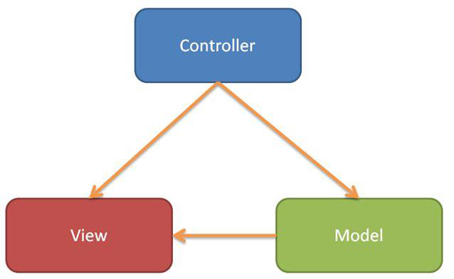
Hình 1: Giới thiệu mô hình MVC
MVC thường có 3 thành phần chính là:
Model chính là thành phần chứa những nghiệp vụ tương tác với dữ liệu hay hệ quản trị cơ sở dữ liệu. Phần này bao gồm các class hay funcition có khả năng xử lý nhiều nghiệp vụ như: Kết nối database, thêm/xóa/sửa dữ liệu, truy vấn dữ liệu.
4

View chính là phần chứa những giao diện tương tự như một nút bấm , khung nhập, menu, hình ảnh. View đảm nhiệm chức trách hiển thị dữ liệu, giúp người dùng tương tác với hệ thống.
Controller là phần tiếp nhận mọi yêu cầu xử lý của người dùng. Nó bao gồm những class/function có khả năng xử lý nhiều nghiệp vụ logic. Giúp lấy dữ liệu đúng thông tin cần thiết nhờ vào các nghiệp vụ lớp Model cung cấp và hiển thị.
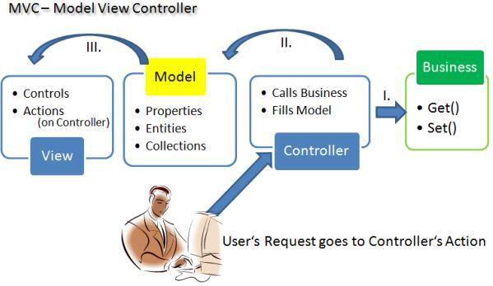
Hình 2: Các hoạt động của mô hình MVC.
2.2 Giới thiệu về cơ sở dữ liệu
SSMS là một ứng dụng phần mềm thiết kế bởi Microsoft, ra mắt lần đầu vào năm 2005. Ứng dụng này cho phép lập trình viên cấu hình, quản lý và quản trị bộ máy cơ sở dữ liệu (database engine) SQL Server. SSMS phổ biến và được sử dụng rộng rãi trong cộng đồng lập trình viên.
5

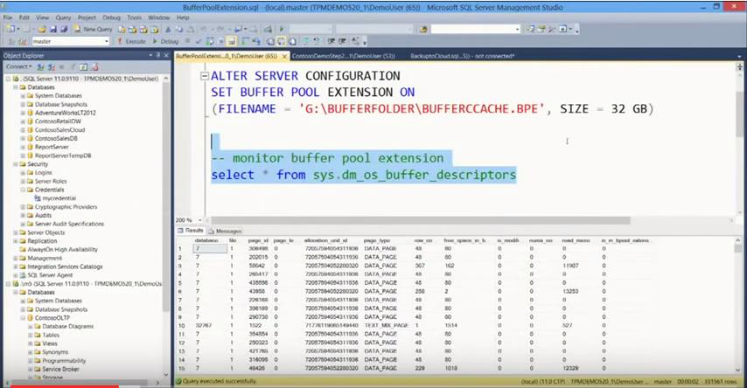
Hình 3: Minh họa về SQL
2.2.1 Bảng Tài Khoản
Tên phương thức | Kiểu | Giới hạn | Khóa chính | Diễn giải
TaiKhoan | Nvarchar | 50 | x | Tài khoản
MatKhau | Nvarchar | 20 |  | Mật khẩu
hoTen | Nvarchar | 20 |  | Họ tên
2.2.2 Bảng Nhà Cung Cấp
Tên  phương thức | Kiểu | Giới hạn | Khóa chính | Diễn giải
maNCC | Int | Identity(1,1) | x | Mã nhà cung cấp
tenNCC | Nvarchar | 30 |  | Tên nhà cung cấp
diaChi | Nvarchar | 20 |  | Địa chỉ
soDienThoai | Nvarchar | 13 |  | Số điện thoại
6

2.2.3 Bảng Loại Hàng
Tên phương thức | Kiểu | Giới hạn | Khóa chính | Diễn giải
maLoai | Int |  | X | Mã loại
tenLoai | Nvarchar | 30 |  | Tên Loại
2.2.4 Bảng Hàng Hóa
Tên phương thức | Kiểu | Giới hạn | Khóa chính | Diễn giải
maHang | Int | Identity(1,1) | X | Mã hàng
maLoai | Int |  |  | Mã loại
maNCC | Int |  |  | Mã nhà cung cấp
tenHang | Nvarchar | 30 |  | Tên hàng
ngayNhap | Date |  |  | Ngày nhập
giaMoi | Float |  |  | Giá mới
giaCu | Float |  |  | Giá cũ
soLuong | Int |  |  | Số lượng
hinhAnh | Nvarchar | 1000 |  | Hình ảnh
moTa | Nvarchar | 2000 |  | Mô tả
maTaChiTiet | Nvarchar | 4000 |  | Mô tả chi tiết
giamGia | Nvarchar | 10 |  | Giảm giá
trangThaiSP | Nvarchar | 10 |  | Trạng thái sản phẩm

2.2.5 Bảng Khách Hàng
Tên phương | Kiểu | Giới hạn | Khóa | Diễn giải
thức |  |  | chính
7

maKH | Int | Identity(1,1) | X | Mã khách hàng
tenKH | Nvarchar | 30 |  | Tên khách hàng
diaChi | Nvarchar | 500 |  | Địa chỉ
soDienThoai | Nvarchar | 13 |  | Số điện thoại
taiKhoan | Nvarchar | 30 |  | Tài khoản
matKhau | Nvarchar | 1000 |  | Mật khẩu
Email | Nvarchar | 30 |  | Email
2.2.6 Bảng Đặt Hàng
Tên phương thức | Kiểu | Giới hạn | Khóa chính | Diễn giải
MaHD | int | Identity(1,1) | X | Mã hóa đơn
tenKhachHang | Nvarcha | 30 |  | Tên khách hàng
sdtKhachHang | Nvarcha | 13 |  | Số điện thoại khách hàng
diaChi | Nvarcha | 50 |  | Địa chỉ
ghiChu | Nvarcha | 1000 |  | Ghi chú
soLuong | Int |  |  | Số lượng
tongTien | Float |  |  | Tổng tiền
ptThanhToan | Nvarcha | 50 |  | Phương thức thanh toán
tinhtrangThanhToan | Nvarcha | 50 |  | Tình trạng thanh toán
8

2.2.7 Bảng Chi Tiết Đặt Hàng
Tên phương thức | Kiểu | Giới hạn | Khóa chính | Diễn giải
maHD | Int |  | X | Mã hóa đơn
maHang | Int |  | X | Mã hàng
soLuong | Int |  |  | Số lượng
thanhTien | Float |  |  | Thành tiền
2.2.8 Liên kết các bảng
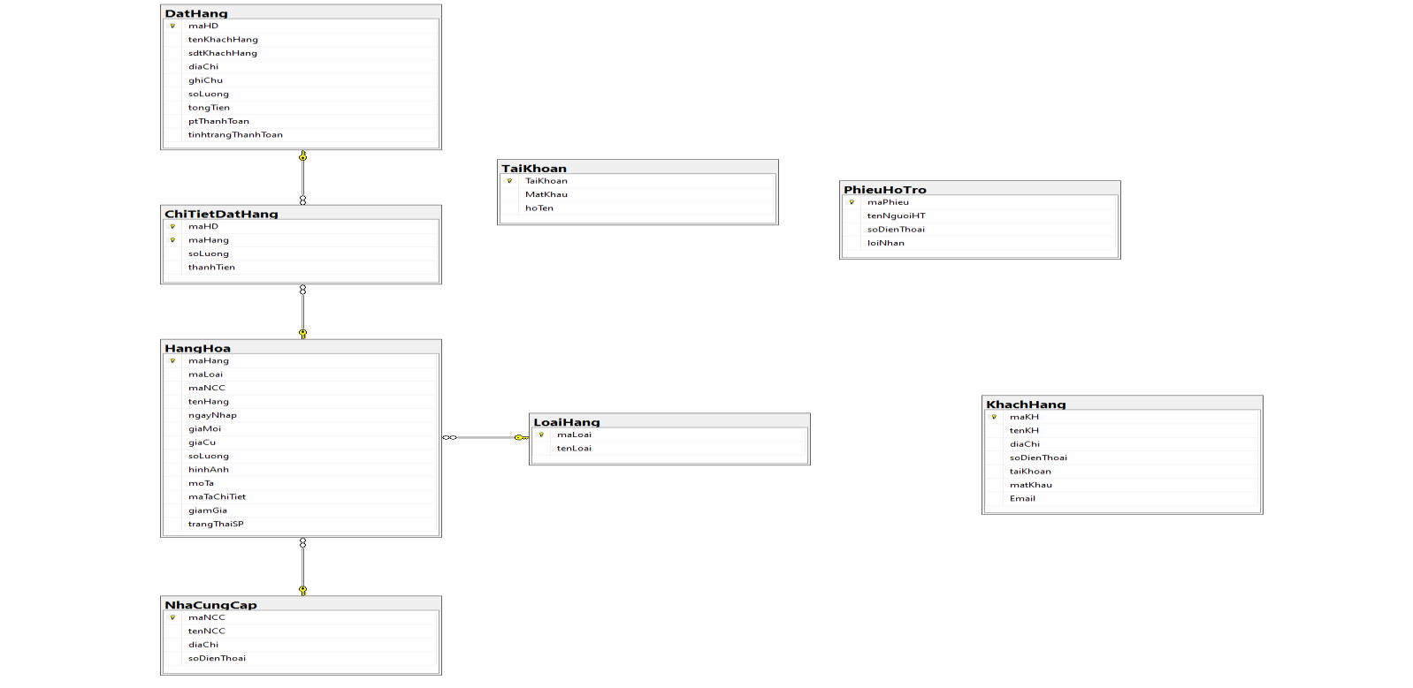
Hình 4: Liên kết các bảng
9

CHƯƠNG 3. HƯỚNG DẪN SỬ DỤNG 3.1 Giao diện người dùng.
Khi mà người dùng nhấn vào địa chỉ của trang web thì sẽ hiện lên giao diện
chính của trang web cửa hàng bán linh kiện G-Computer.
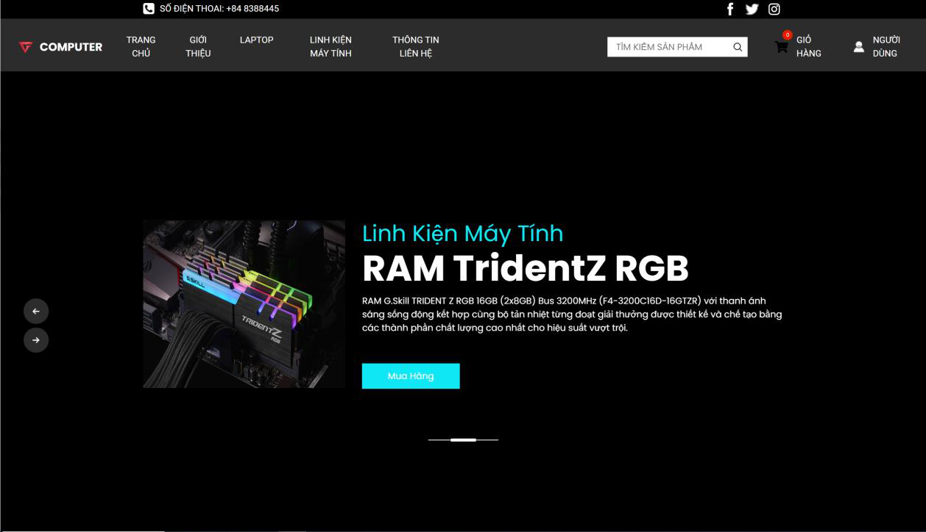
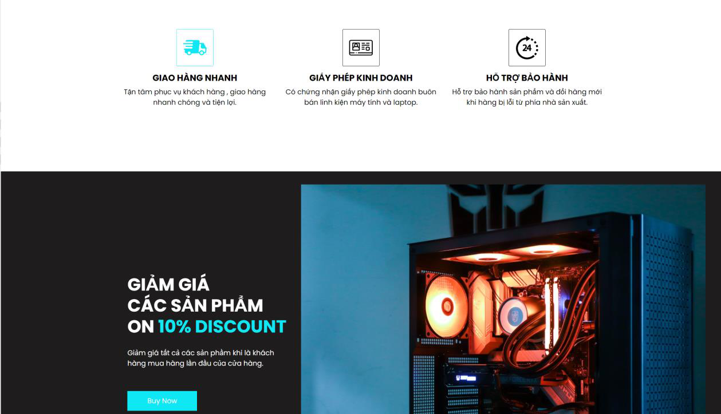
10

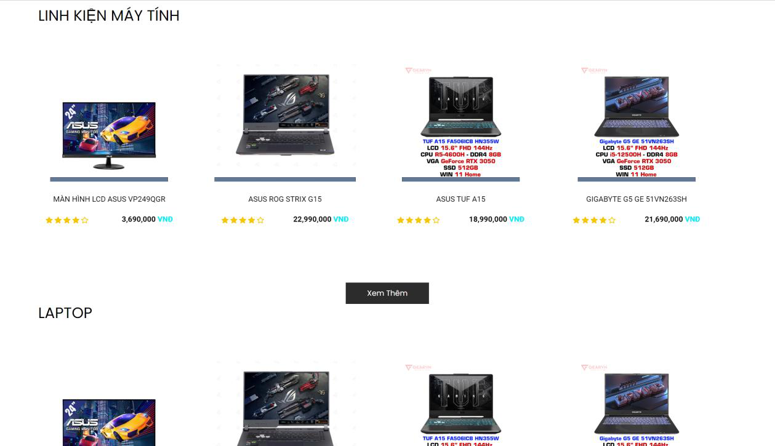
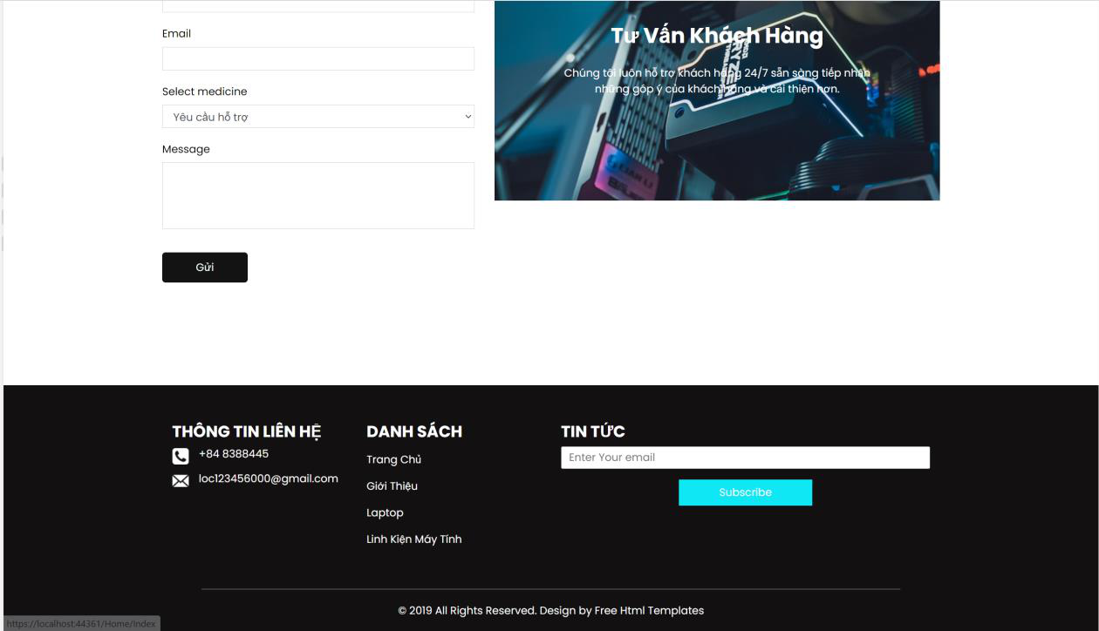
Nếu người dùng chọn vào Giới Thiệu ở đầu trang thì sẽ hiển thị ra giới thiệu về
cửa hàng và đánh giá của khách hàng.
11

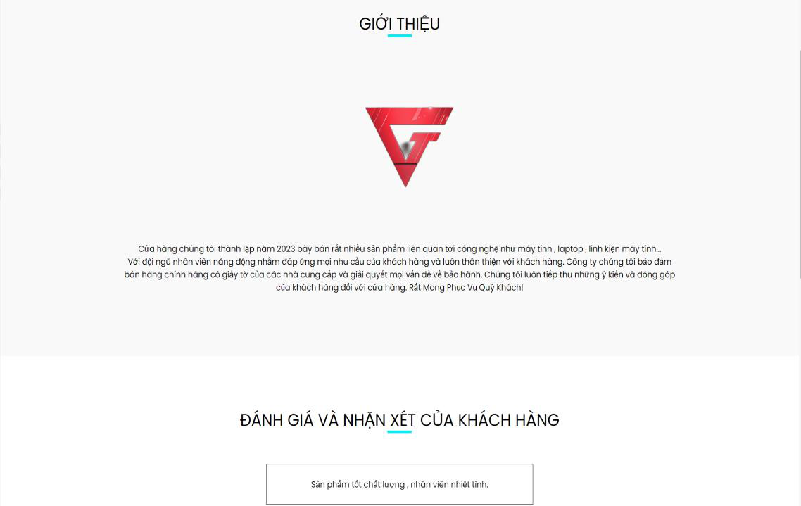
Nếu người dùng chọn vào Laptop ở đầu trang thì sẽ hiện ra danh sách của các Laptop hiện có tại cửa hàng.
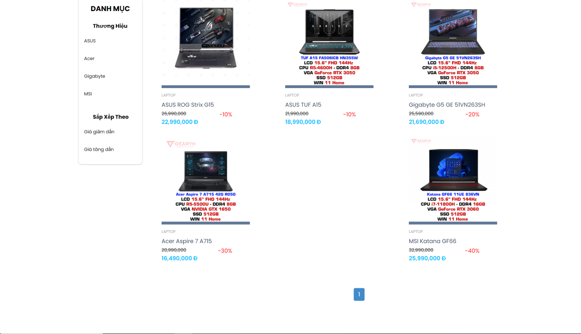
Phía bên phải sẽ là danh mục nếu người dùng chọn chức năng tìm theo tên sản phẩm thì sẽ tìm theo tên sản phẩm ví dụ: Mình chọn ASUS thì sẽ tìm các sản phẩm có tên hàng là ASUS.
12

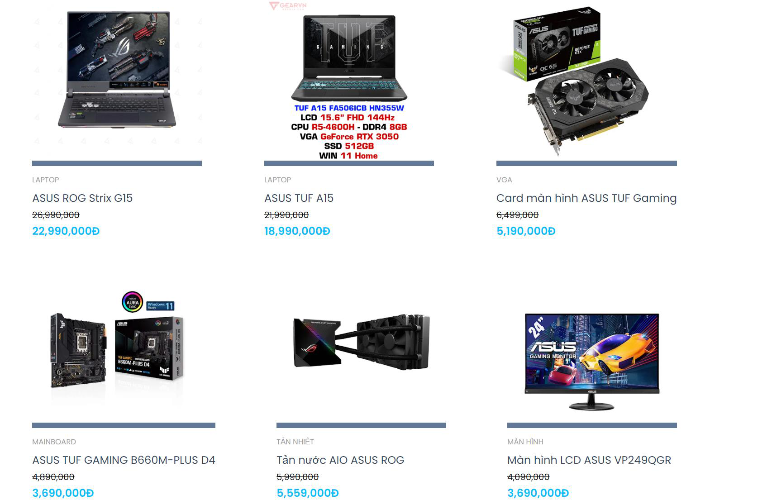
Còn nếu chọn chức năng giá giảm dần hay tăng dần thì sẽ hiện ra danh sách sản phẩm theo giá tăng dần hoặc giảm dần.
Nếu người dùng chọn Linh kiện thì sẽ hiện ra các thông tin về linh kiện máy tính hiện có của cửa hàng , phần này cũng sẽ có các chức năng như tìm kiếm theo tên sản phẩm hoặc sắp xếp giảm dần và tăng dần.
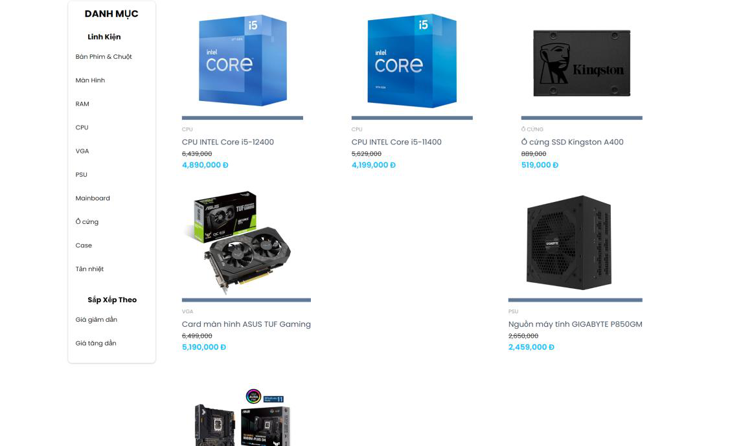
13

Nếu người dùng chọn Thông tin liên hệ thì sẽ được sự trợ giúp từ cửa hàng thông qua phiếu yêu cầu từ người dùng gửi cho khách hàng.
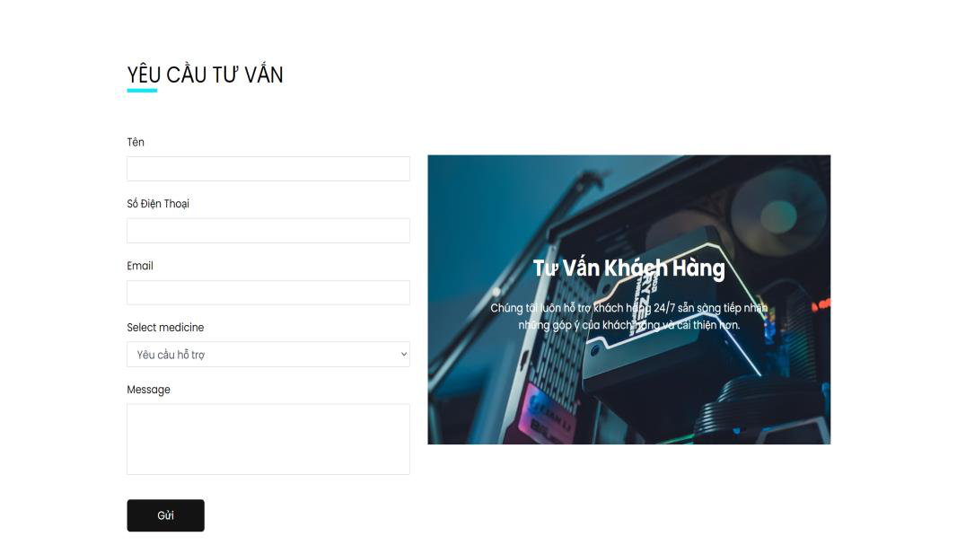
Bây giờ sẽ tới phần người dùng mua sản phẩm thì người dùng sẽ xem sản phẩm trong danh mục và nhấn vào sản phẩm mình muốn mua như hình sau:
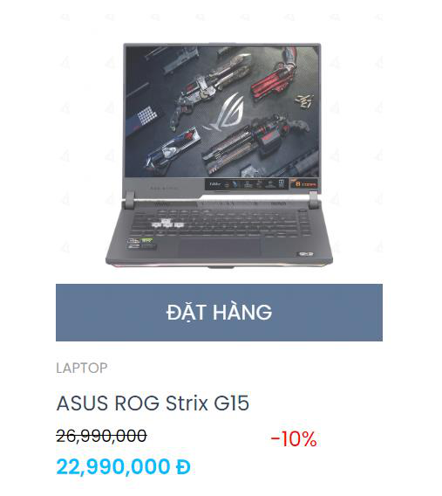
Sau khi nhấn vào Đặt Hàng thì sẽ tới trang xem chi tiết của mặt hàng mình muốn mua. Nếu muốn đặt hàng thì hãy nhấn vào nút Thêm vào giỏ hàng.
14


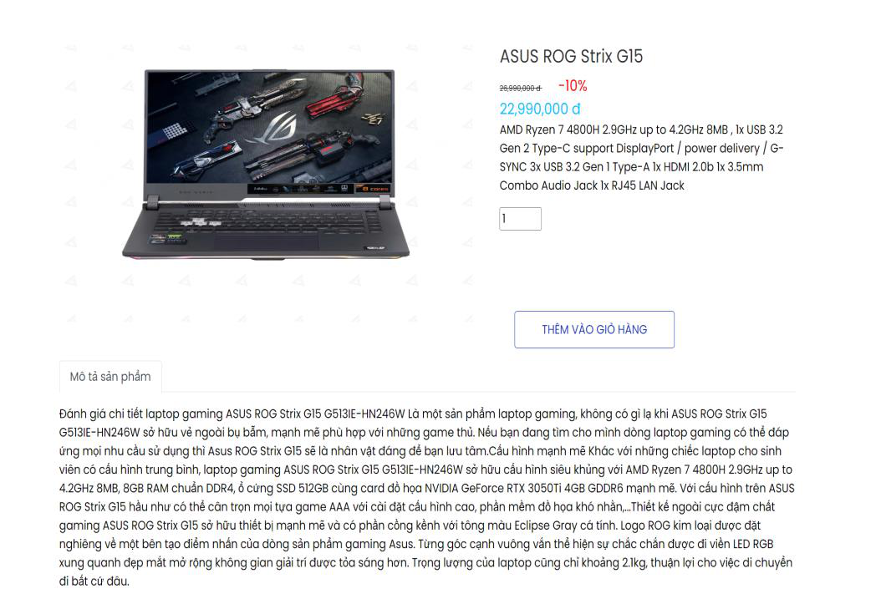
Thì sẽ xuất hiện thông báo
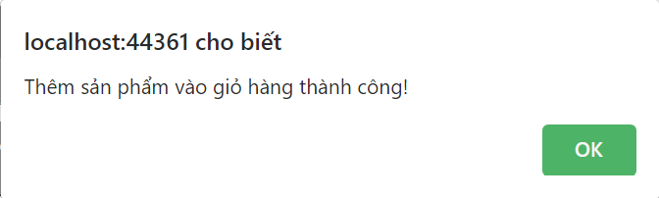
Sau đó người dùng sẽ thấy phần icon giỏ hàng sẽ tăng lên 1 nó chứa cái sản phẩm mình vừa thêm vào
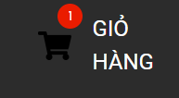
Nếu người dùng muốn thanh toán thì nhấn vào giỏ hàng sẽ xuất hiện ra thông tin giỏ hàng để cho người dùng kiểm tra lại thông tin hàng hóa mình muốn mua như hình:
15

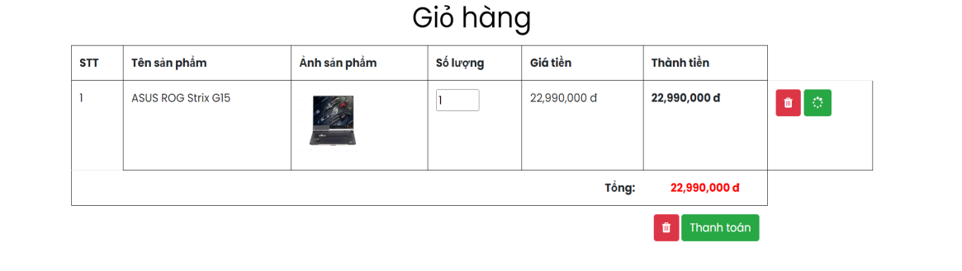
Nếu người dùng muốn thay đổi số lượng thì chỉ cần ở mục số lượng
người dùng sửa lại số mình muốn và chọn vào nút xanh  Thì sẽ thay đổi lại thành tiền và tổng tiền cần phải thanh toán.
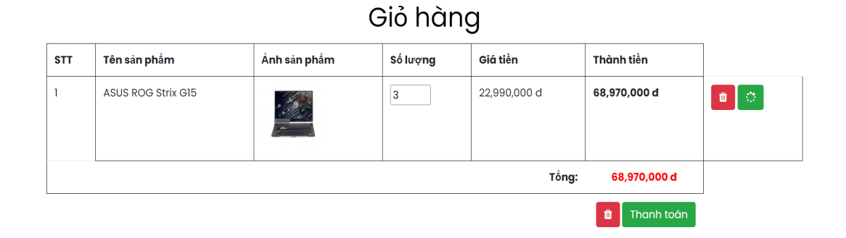
Nếu người dùng muốn xóa hàng hóa thì chỉ cần nhấn vào nút màu đỏ thì sẽ xóa sản phẩm trong giở hàng. Người dùng muốn thanh toán hóa đơn

thì nhấp vào nút 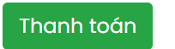
thông tin để thanh toán.

sẽ hiện ra trang nhập

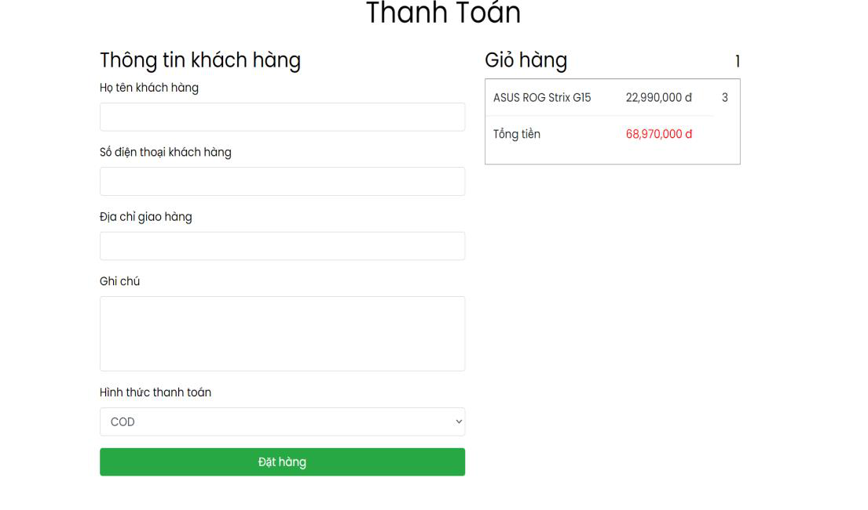
16

Sau đó khách hàng sẽ nhập các thông tin cần thiết như sau:
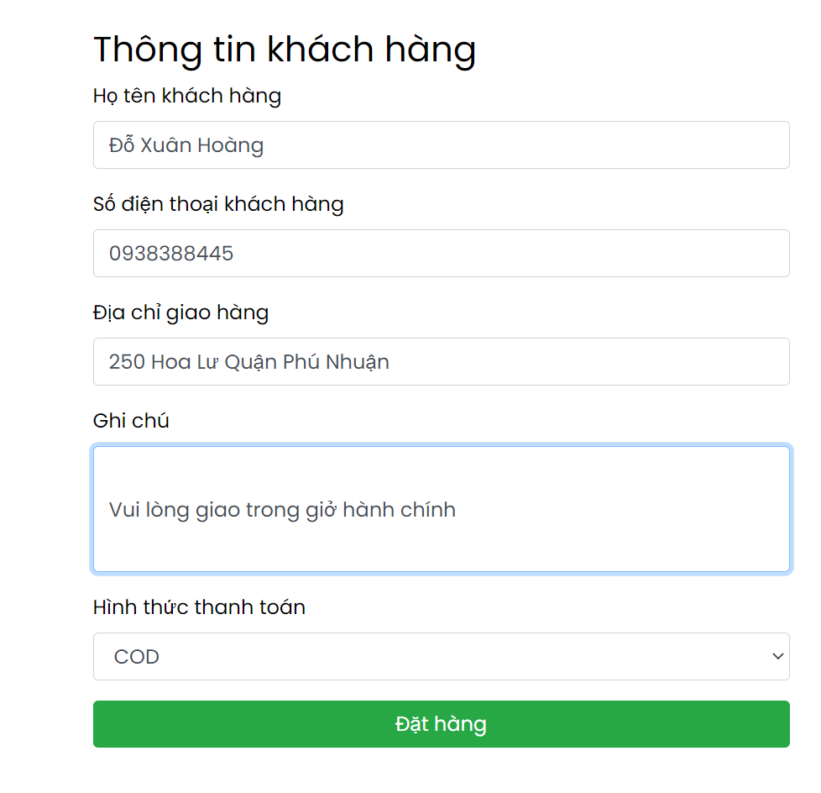
Sau khi nhập xong khách hàng sẽ nhấn vào Đặt Hàng và sẽ xuất hiện thông báo như sau là mua hàng thành công.
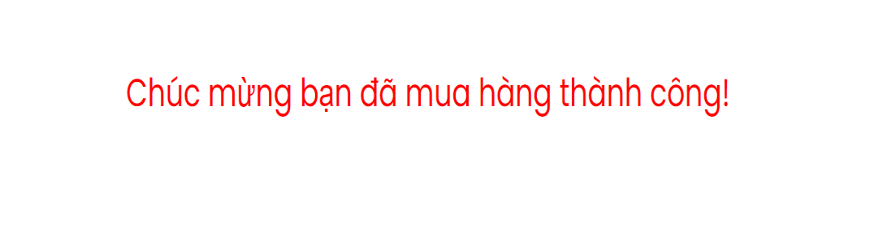
Nếu người dùng muốn đăng nhập hoặc đăng ký tài khoản thì nhấp vào
biểu tượng | 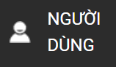 | ở đầu trang sẽ hiện ra thông tin đăng
nhập.
17

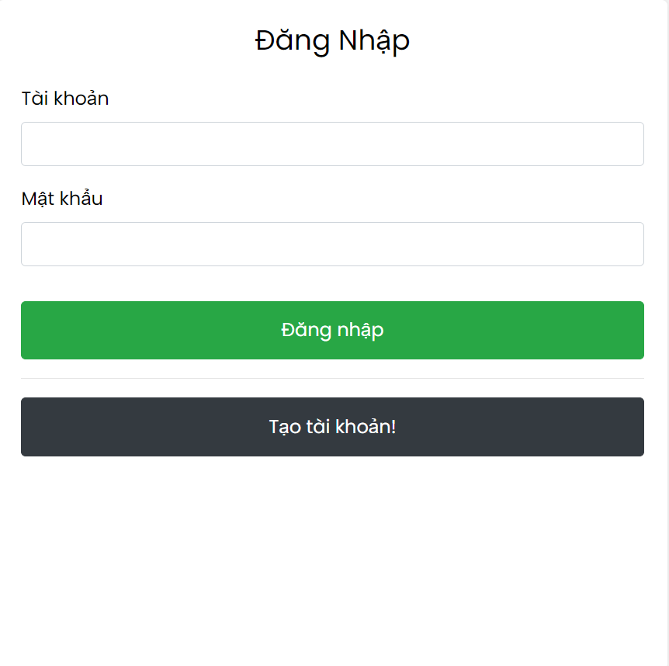
Nếu chưa có tài khoản thì chọn Tạo tài khoản sẽ hiện ra thông tin đăng ký. Sau đó khách hàng nhập thông tin vào và nhấn đăng ký thì sẽ đăng ký được tài khoản
18

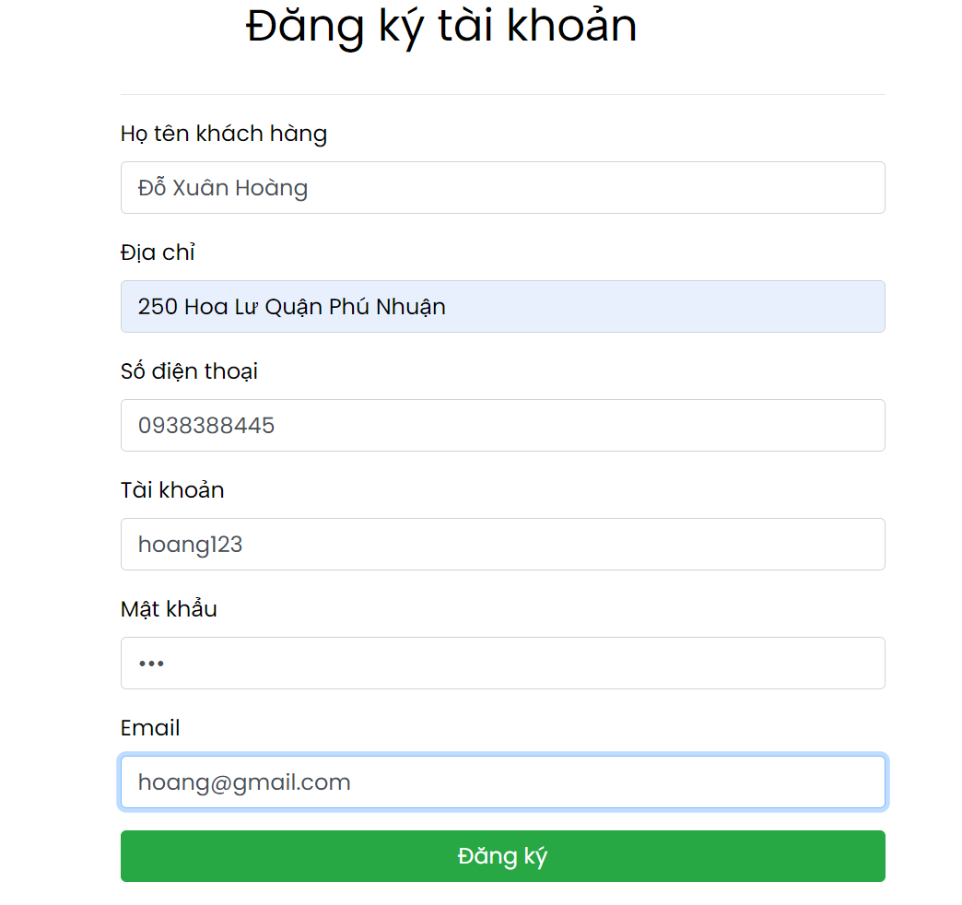
Sau đó nhập thông tin tài khoản và mật khẩu vào trang đăng nhập và nhấn nút đăng nhập thì sẽ đăng nhập thành công. Nếu đăng nhập thành công thì chữ user người dùng sẽ chuyển thành tên tài khoản của khách hàng.
19

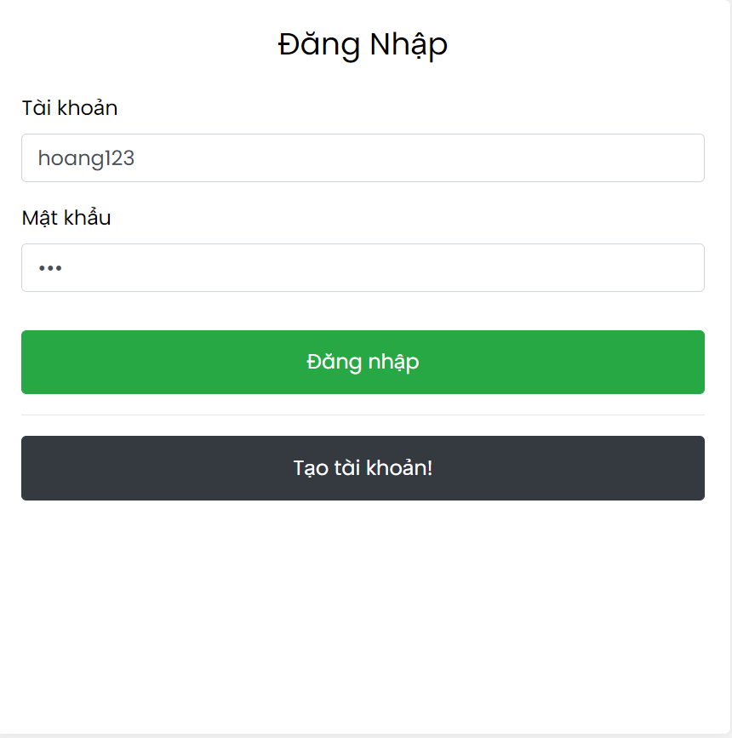
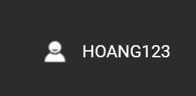
Tiếp theo là trang của admin thì ở phần đăng nhập admin sẽ nhập tài khoản là : “admin” mật khẩu là: “admin” thì sẽ xuất hiện trang admin như sau:
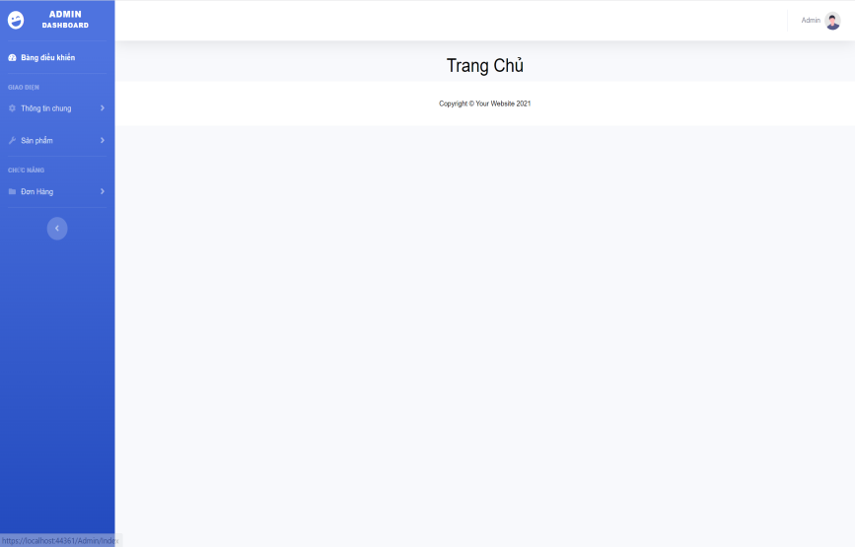
20

Nếu người dùng chọn thông tin chung sẽ hiện ra mục thông tin khách hàng nhấp vào sẽ hiện ra thông tin các khách hàng.
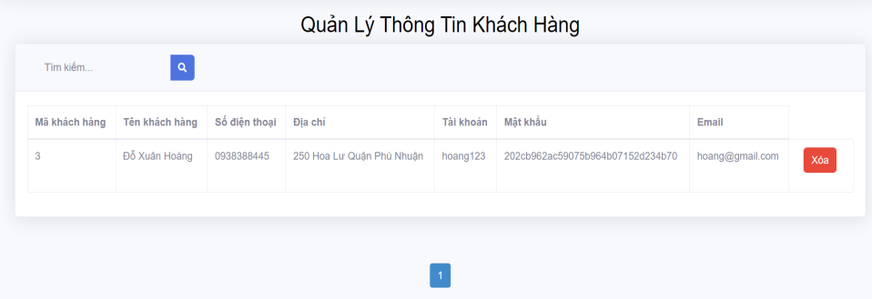
Nếu người dùng chọn sản phẩm thì sẽ hiện ra ba mục : Thông tin nhập hàng , thông tin nhà cung cấp , thông tin loại hàng sẽ có các chức năng như thêm xóa sửa và xem chi tiết.
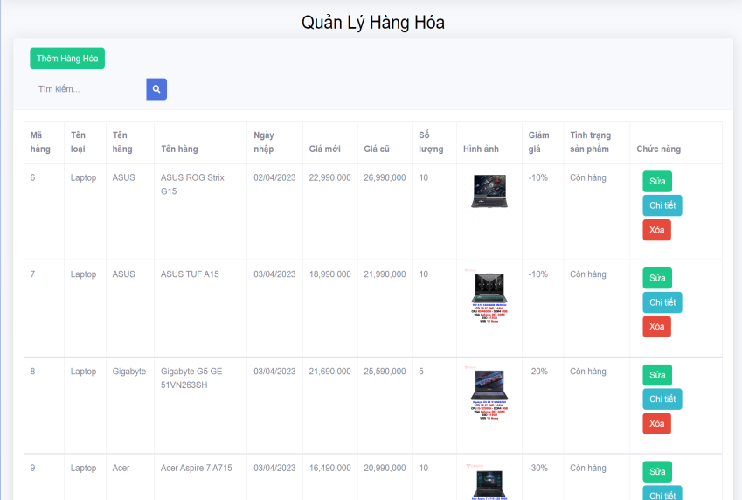
Nếu người dùng chọn thông tin đơn hàng thì xem được các đơn mà khách hàng đã đặt như sau:
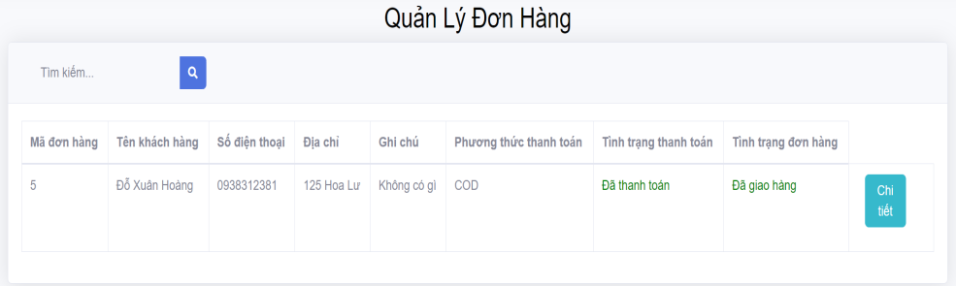
21

CHƯƠNG 4. NHẬN XÉT VÀ ĐÁNH GIÁ
4.1 Các mặt đạt được
Các chức năng cơ bản như thêm xóa sửa thông tin khách hàng , hàng hóa , nhà cung cấp , loại hàng hóa. Chức năng giỏ hàng , thanh toán hàng hóa , giao hàng , đăng ký đăng nhập thành viên , sử dụng được mô hình MVC để làm , các chức năng cơ bản hầu như đã làm được hết.
4.2 Các mặt chưa đạt được
Chưa áp dụng nhiều công nghệ vào trong sản phẩm như thanh toán bằng Momo hay Paypal , chưa nhúng được các chức năng như google maps hay API ...
4.3 Làm việc.
Họ Và Tên | Công việc | Mức độ đóng làm việc
Trần Văn Hạnh | Code phần giao diện , các hàm xử lý , giỏ hàng , trang quản trị , thiết kế cơ sở dữ liệu | 100%
 | Code phần trang đăng nhập , thiết kế cơ sở dữ liệu ,  viết báo cáo | 100%
 | Code phần phân trang ,  thiết kế cơ sở dữ liệu , viết báo cáo | 100%
22

TÀI LIỆU THAM KHẢO
[1] https://xuanthulab.net/asp-net-core-mvc-tao-ung-dung-mvc-dau-tien-c-csharp.html [2] https://www.youtube.com/watch?v=eKwQ0HMMTAI
[3] https://hiepsiit.com/detail/aspxmvc/asp-net-mvc/login-va-register

PHỤ LỤC
Github:
https://github.com/hanhtv160988/ASPNET-DK25TTC2-TRANVANHANH-WEBSITELINHKIENMAYTINH
Link file Power Point ( vì file quá nặng nên em nén thành Winrar)
https://drive.google.com/file/d/1VHH2okT4G-GpYxZ5JDKjeXDs3sIhutIg/view

23

